Директор – Чилигин Ю.Н.

Руководитель
СП ДС «Теремок» - Багаутдинова А.И.

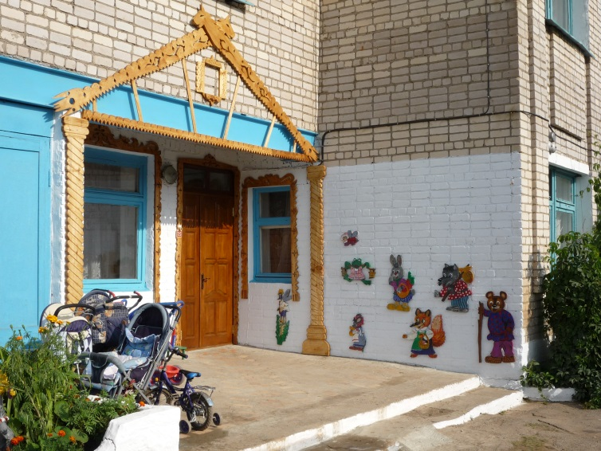

Адрес: Самарская область, Шенталинский район, ж.- д. ст. Шентала, ул. Гагарина, д. 21

Телефон: 8 (846) 2-19-82

Электронная почта teremok2_00@mail.ru

Сайт - http://douteremok.minobr63.ru

ШЕНТАЛА, 2018 год
Государственное бюджетное общеобразовательное учреждение Самарской области средняя общеобразовательная школа №2 ж.-д. ст. Шентала муниципального района Шенталинский Самарской области
структурное подразделение детский сад «Теремок»

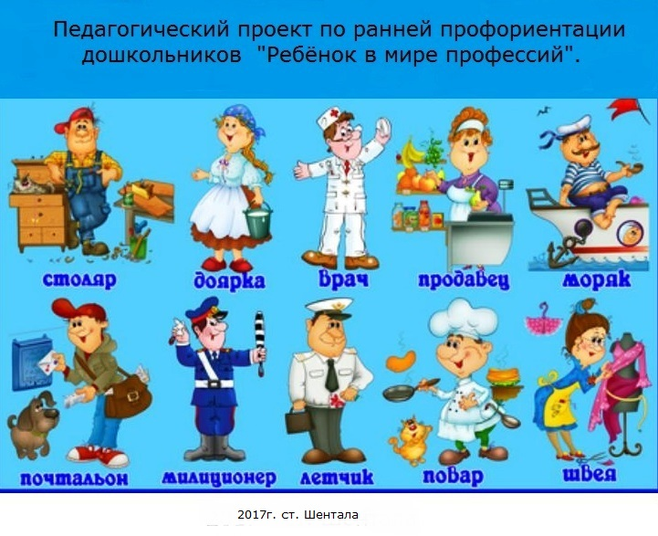

Тема районного методического объединения: «Формирование позитивного отношения к труду и представлений о мире профессий у детей дошкольного возраста»

Программа

8:30 – 9:00 - Регистрация участников семинара. Стендовый доклад «Растим будущих инженеров». Воспитатель - Акопян А.Б.

9:00—9:05 - Открытие семинара. Руководитель СП ДС «Теремок» Багаутдинова А.И.

Образовательная деятельность
I 9:10 – 9:20
1) Игровая деятельность в 1 младшей группе: «Полечим куклу Таню» (знакомство с профессией врача). Воспитатель Алексеева Л.В.
9:10 – 9:25
2) НОД во второй младшей группе: «Волшебные превращения зернышка». Познавательное развитие с элементами экспериментирования (знакомство с профессией мельник).
Воспитатель - Нольняева Ю.А.
II 9:30 – 9:55
Дополнительное образование: «Танцующая балерина», легоконструирование в подготовительной группе. Учитель информатики ГБОУ СОШ №1 «ОЦ» ж. д. ст. Шентала Павлова Е.В.
III 10:00 - 10:25
1) НОД в старшей логопедической группе для детей с ТНР по развитию связной речи «От колоска до пирога» (пересказ украинской сказки «Колосок») Учитель – логопед Бикулова И.В.
2) 10:00 - 10:20
НОД в средней группе: «Юные электрики». Познавательное развитие по ранней профориентации. Воспитатель - Шмелева Л.В.
IV 10:30 - 10:45
Презентация по теме: «Формирование правильной осанки и профилактика плоскостопия», «Музыкально-ритмическая утренняя гимнастика» - подготовительная группа. Руководитель физ. воспитания - Яковлева М.С.
10:50 – 11:00
Презентация по теме: «Моя железная дорога». Инновационная методическая разработка.
Воспитатель - Шмелева Л.В.

V 11:05 – 11:25 Мастер – класс. Мини-игра для педагогов и родителей по ранней профориентации «Что я знаю о профессиях?» Педагог-психолог Дёкина Е.А.

11.30-12.00

Обмен мнениями. Подведение итогов методического мероприятия.

